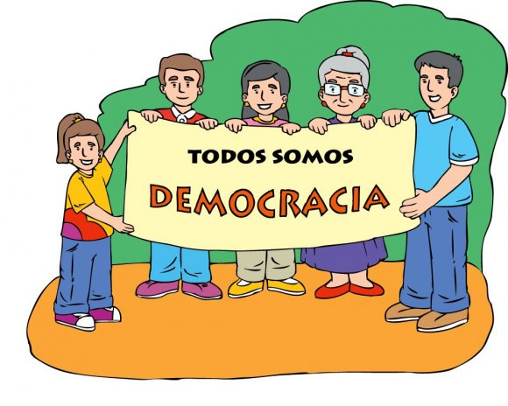
GUIA DE APRENDIZAJE SEMANA N° 11
RECURSOS; GUÍA, VIDEO RECURSOS PARA EL APRENDIZAJE, TIKET DE SALIDA https://www.youtube.com/watch?v=TZa0sRLsaRo
ASIGNATURA: Historia, Geografía y Ciencias Sociales
NOMBRE ESTUDIANTE: ______________________________________________________
CURSO: 6° año A B C FECHA: 2020
OBJETIVO DE LA CLASE Conocer como participar en democracia, comprendiendo la importancia de actuar en la vida cotidiana según virtudes y principios ciudadanos
Guía N° 11 Participación Ciudadana En un país democrático, todos los ciudadanos tienen derecho a opinar y a ser escuchados, incluidos los niños. En el colegio, por ejemplo, cada curso puede elegir a su presidente y los estudiantes tienen derecho a organizarse en un centro de alumnos.
La democracia participativa es aquella en donde se tienen en cuenta la voz y el voto. Es una forma de democracia en la que tienen mayor participación en la toma de las decisiones políticas que la que les otorga tradicionalmente la democracia representativa.
Desarrolla las siguientes actividades

- Visualiza el video de participación ciudadana en Chile https://www.youtube.com/watch?v=TZa0sRLsaRo
- Lee y desarrolla las actividades de la paginas 36-37 del texto de historia 6° año del estudiante
- Responde las preguntas que aparecen en la guía de trabajo
- Consulta en textos, recursos didácticos, internet, para complementar tus conocimientos y habilidades
- Desarrolla el Ticket de salida de la guía N° 11
Responde las siguientes preguntas
- De acuerdo al video, ¿Qué entendiste de la participación ciudadana?
- ¿Cuáles son las virtudes que puede tener una persona ?
- Nombra tres principios Ciudadanos
- Dibuja en tu cuaderno una escena que represente, tu compromiso con la participación en tu comunidad

